**PARA:** Sr. Paulo Silva

**DE:** Advogado XYZ

**REF:** Planejamento Sucessório do Sr. Paulo Silva

**DATA:** 9 de agosto de 2018

___________________________________________________________________________

Conforme solicitado, apresentamos a seguir nossos comentários acerca da proposta de planejamento tributário trazida pelo Sr. Paulo Silva, assim como apresentamos a nossa proposta de planejamento sucessório.

1. **Fatos**

O Sr. Paulo Silva é proprietário de diversos imóveis no Município de São Paulo, dentre os quais alguns estão alugados e outros são destinados à venda, conforme pode ser observado de forma detalhada na tabela abaixo:



O Sr. Paulo Silva é viúvo e possui três filhos: Luís, Roberto e Eduardo.

Diante de tal cenário, o Sr. Paulo Silva gostaria de efetuar um planejamento sucessório para que seus imóveis e a renda decorrente da locação sejam transferidos a seus herdeiros.

Nesse sentido, fomos informados de que o planejamento sucessório pretendido pelo Sr. Paulo Silva envolveria as seguintes etapas:

* a criação de uma pessoa jurídica “PS Administração de Imóveis Ltda.”, sob a forma de sociedade limitada, cujo objeto social abrangesse a atividade imobiliária e cujos sócios fossem o Sr. Paulo Silva e seus filhos;
* a conferência dos bens imóveis do Sr. Paulo Silva ao capital da “PS Administração de Imóveis Ltda.” pelo valor que eles constavam na Declaração de Imposto de Renda (“DIRPF”);
* a transferência das quotas da “PS Administração de Imóveis Ltda.”, detidas pelo Sr. Paulo Silva, aos seus herdeiros mediante doação.

Com base no exposto, o Sr. Paulo Silva nos solicita uma análise do referido planejamento sucessório, assim como a sugestão do planejamento sucessório que seria mais eficiente sob a ótica tributária.

1. **Análise Crítica do Planejamento Sucessório do Sr. Paulo Silva**

A constituição da “PS Administração de Imóveis Ltda.”, sob a forma de sociedade limitada, cujo objeto social abrangesse a atividade imobiliária e cujos sócios fossem o Sr. Paulo Silva e seus filhos é um importante elemento para o planejamento sucessório. No entanto, com relação à conferência dos bens imóveis do Sr. Paulo Silva ao capital da “PS Administração de Imóveis Ltda.”, é importante avaliar para cada imóvel se a sua conferência configurará ou não uma menor carga tributária.

Com relação ao imóvel destinado à locação (Conjunto Comercial nos Jardins), os rendimentos de locação são atualmente tributados na pessoa física, sujeitando-se à tabela progressiva do IRPF, cuja alíquota máxima é 27,5%[1].

Caso a atividade de locação fosse desempenhada por uma pessoa jurídica cujo objeto social incluísse a atividade de locação de bens imóveis, e os rendimentos estivessem submetidos à tributação pelo lucro presumido, a carga tributária aplicável sobre os rendimentos da locação seria menor do que a tributação aplicável sobre os mesmos rendimentos na pessoa física.

Tal diferença de carga efetiva decorre do fato de que a atividade de locação de imóvel está sujeita ao percentual de 32% tanto para cálculo da base de cálculo do Imposto de Renda da Pessoa Jurídica (“IRPJ”) quanto para a base de cálculo da Contribuição Social sobre o Lucro (“CSL”), conforme artigos 15, §1º, III, e 20 da Lei nº 9.249/95[2].

Em linhas gerais[3], o quadro a seguir reflete a tributação dos alugueis na pessoa física (situação atual) e na pessoa jurídica (tanto no regime do lucro presumido quanto lucro real):

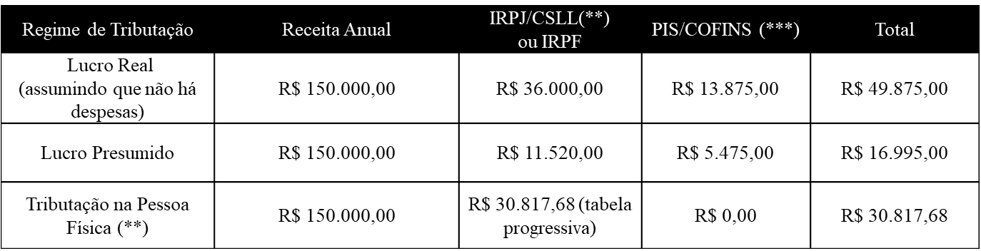

Portanto, em princípio, a tributação dos rendimentos na “PS Administração de Imóveis Ltda.”, no regime do lucro presumido, representaria a menor carga dos cenários analisados.

No tocante aos imóveis de propriedade do Sr. Paulo Silva destinados à venda, a tributação do ganho de capital na pessoa física será inferior àquela que seria verificada na alienação pela “PS Administração de Imóveis Ltda.”.

O artigo 18 da Lei nº 7.713/88 estabelece um percentual de redução sobre o ganho de capital para os imóveis adquiridos por pessoas físicas até o ano de 1988, conforme destacado abaixo:

|  |  |  |  |
| --- | --- | --- | --- |
| Ano de Aquisição ou Incorporação | Percentual de Redução | Ano de Aquisição ou Incorporação | Percentual de Redução |
| Até 1969 | 100 | 1979 | 50 |
| 1970 | 95% | 1980 | 45% |
| 1971 | 90% | 1981 | 40% |
| 1972 | 85% | 1982 | 35% |
| 1973 | 80% | 1983 | 30% |
| 1974 | 75% | 1984 | 25% |
| 1975 | 70% | 1985 | 20% |
| 1976 | 65% | 1986 | 15% |
| 1977 | 60% | 1987 | 10% |
| 1978 | 55% | 1988 | 5% |

Dessa forma, considerando que o imóvel "Casa em Moema" foi adquirido no ano de 1968, haverá uma redução de 100% do ganho de capital da pessoa física caso este imóvel venha a ser alienado na pessoa física. Eventual conferência do referido imóvel ao capital social da “PS Administração de Imóveis Ltda.” pelo valor de declaração implicaria a perda do percentual de redução do ganho de capital previsto no artigo 18 da Lei nº 7.713/88.

Com relação ao "Conjunto Comercial na Marginal Pinheiros" e ao "Apartamento em Pinheiros", embora não seja aplicável a regra do artigo 18 da Lei nº 7.713/88, o artigo 40[4] da Lei nº 11.196/05 estabelece outras modalidades de fatores de redução que irão diminuir a base de cálculo do ganho de capital da pessoa física de acordo com o tempo em que o imóvel permanece sob a propriedade do contribuinte.

A partir da aplicação dos fatores de redução previstos no artigo 40 da Lei nº 11.196/05 e considerando que a alíquota de imposto de renda sobre o ganho de capital será de 15% (pois os ganhos de capital serão inferiores a R$ 5 milhões), a seguinte tributação recairia sobre as alienações pelo Sr. Paulo Silva:

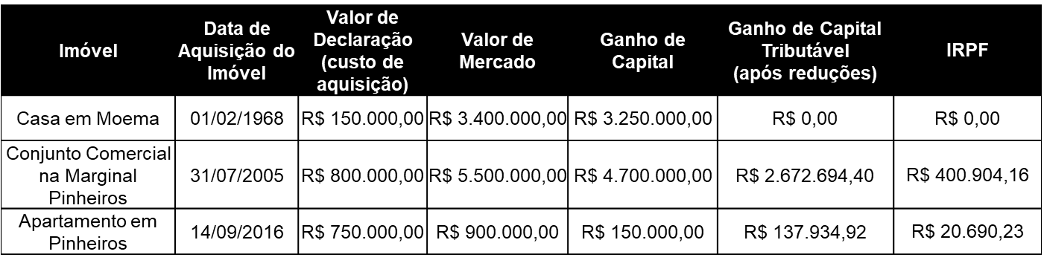

No caso concreto, a tributação da venda de tais imóveis na pessoa física será menor do que a tributação da venda de tais imóveis por uma pessoa jurídica, ainda que o percentual aplicável ao Lucro Presumido de pessoa jurídica, cujo objeto social preveja a venda de imóveis, seja 8% para o IRPJ e de 12% para a CSL, conforme os supramencionados artigos 15 e 20 da Lei nº 9.249/95. Confira-se a tabela abaixo, que inclui, ainda, a simulação da tributação no caso de alienação no regime do lucro real:

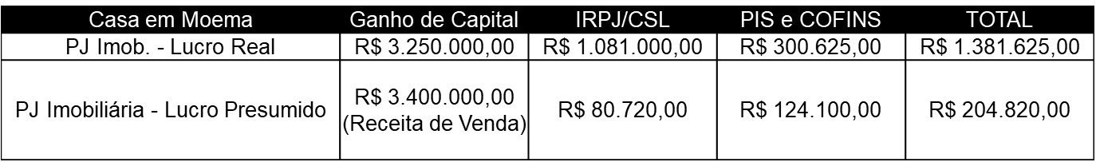

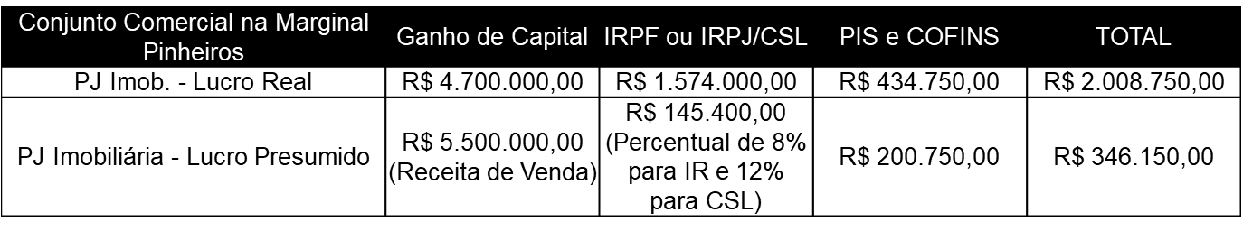

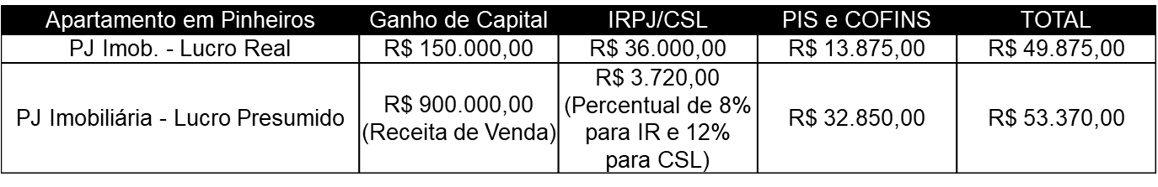

Diante de todo o exposto, a conferência de todos os imóveis ao capital da “PS Administração de Imóveis Ltda.” não configura a estrutura mais eficiente sob o ponto de vista tributário.

Como consequência, o ganho de capital oriundo da alienação dos imóveis (já líquido do imposto de renda da pessoa física) poderia ser eventualmente destinado à aplicação em planos de previdência complementar (Vida Gerador de Benefícios Livres - VGBL, por exemplo), com indicação dos herdeiros como beneficiários. Atualmente, as discussões sobre a natureza jurídica de tais aplicação (previdenciárias[5] ou securitárias[6]) tem levado ao reconhecimento, pelo Tribunal de Justiça do Estado de São Paulo, da isenção ou não incidência do ITCMD[7].

1. **Proposta de Planejamento Sucessório**

A partir de uma adaptação do planejamento sucessório solicitado pelo Sr. Paulo Silva, a nossa proposta inclui as seguintes etapas:

* 1. **Criação de uma pessoa jurídica “PS Administração de Imóveis Ltda.”, sob a forma de sociedade limitada, cujo objeto social abrangesse a atividade imobiliária e cujos sócios fossem o Sr. Paulo Silva e seus filhos**

Como primeira etapa do planejamento sucessório, o Sr. Paulo Silva e seus filhos constituem pessoa jurídica, sob a forma de sociedade limitada, cujo objeto social alcance a atividade de locação e venda de imóveis.

* 1. **Conferência, pelo Sr. Paulo Silva, do imóvel destinado à locação (Conjunto comercial nos Jardins) ao capital da “PS Administração de Imóveis Ltda.” pelo valor que eles constavam na DIRPF**

Na segunda etapa do planejamento sucessório, o Sr. Paulo Silva irá conferir apenas o imóvel destinado à locação ao capital da “PS Administração de Imóveis Ltda.”, em virtude dos cenários analisado das opções de tributação do rendimento na pessoa física e na pessoa jurídica (lucro presumido ou lucro real).

No caso de subscrição de capital social, a legislação[8] prevê que as pessoas físicas poderão transferir a pessoas jurídicas, a título de integralização de capital, bens e direitos pelo valor constante da respectiva declaração de bens ou pelo valor de mercado.

Se a entrega for feita pelo valor constante da declaração de bens, as pessoas físicas deverão lançar nesta declaração as ações ou quotas subscritas pelo mesmo valor dos bens ou direitos transferidos. Nesta hipótese, não haverá ganho de capital. Por outro lado, se a transferência não se fizer pelo valor constante da declaração de bens, a diferença a maior será tributável como ganho de capital.

Conforme analisado em tópico anterior, os bens imóveis destinados à venda não serão subscritos e integralizados ao capital da “PS Administração de Imóveis Ltda.” para que não haja perda dos fatores de redução do ganho de capital do imposto de renda da pessoa física, que, no caso sob análise, implicam tributação inferior àquela que seria observada na pessoa jurídica, independentemente do regime de tributação ao qual esta estivesse submetida.

A transferência dos bens imóveis do Sr. Paulo Silva ao capital social da “PS Administração de Imóveis Ltda.” constitui fato gerador do ITBI, uma vez que o objeto social da “PS Administração de Imóveis Ltda.” inclui locação e alienação de imóveis[9]. A alíquota no Município de São Paulo é de 3%, aplicável sobre o valor venal do imóvel, assim considerado o valor pelo qual o bem ou direito seria negociado à vista, em condições normais de mercado[10].

* 1. **Transferência das quotas da “PS Administração de Imóveis Ltda.”, detidas pelo Sr. Paulo Silva, aos seus herdeiros mediante doação**

Na terceira etapa do planejamento sucessório, as quotas da “PS Administração de Imóveis Ltda.” detidas pelo Sr. Paulo Silva são transferidas aos seus herdeiros mediante doação. A doação constitui fato gerador do Imposto sobre Transmissão Causa Mortis e Doações de Quaisquer Bens ou Direitos (“ITCMD”), cuja alíquota no Estado de São Paulo é de 4%[11] sobre o valor dos bens transferidos.

A base de cálculo será o valor venal do bem ou direito transmitido (considera-se valor venal o valor de mercado do bem ou direito na data da abertura da sucessão ou da realização do ato ou contrato de doação). No caso de quotas de sociedade limitada, a legislação paulista[12] estabelece que poderá ser utilizado o seu valor patrimonial na hipótese em que não tenha havido negociação recente (180 dias anteriores à transmissão). O valor patrimonial, no caso sob análise, corresponderá ao valor do custo histórico informado na DIRPF do Sr. Paulo Silva referente ao imóvel destiinado à locação. Note-se que, caso o imóvel fosse doado diretamente, a base de cálculo seria substancialmente superior, apurada segundo o valor de mercado do bem.

Após a transferência das quotas detidas pelo Sr. Paulo Silva aos seus herdeiros, a “PS Administração de Imóveis Ltda.” será detida exclusivamente pelos filhos do Sr. Paulo Silva.

Permanecemos à disposição para demais esclarecimentos porventura necessários.

Atenciosamente,

Advogado

1. *Lei nº 11.482/07: Art. 1o O imposto de renda incidente sobre os rendimentos de pessoas físicas será calculado de acordo com as seguintes tabelas progressivas mensais, em reais: (...) IX - a partir do mês de abril do ano-calendário de 2015: (Incluído pela Lei nº 13.149, de 2015)*

   *Tabela Progressiva Mensal (Incluído pela Lei nº 13.149, de 2015)*

   |  |  |  |
   | --- | --- | --- |
   | *Base de Cálculo (R$)* | *Alíquota (%)* | *Parcela a Deduzir do IR (R$)* |
   | *Até 1.903,98* | *-* | *-* |
   | *De 1.903,99 até 2.826,65* | *7,5* | *142,80* |
   | *De 2.826,66 até 3.751,05* | *15* | *354,80* |
   | *De 3.751,06 até 4.664,68* | *22,5* | *636,13* |
   | *Acima de 4.664,68* | *27,5* | *869,36* |

  
2. *“Art. 15. A base de cálculo do imposto, em cada mês, será determinada mediante a aplicação do percentual de 8% (oito por cento) sobre a receita bruta auferida mensalmente, observado o disposto no art. 12 do Decreto-Lei no 1.598, de 26 de dezembro de 1977, deduzida das devoluções, vendas canceladas e dos descontos incondicionais concedidos, sem prejuízo do disposto nos arts. 30, 32, 34 e 35 da Lei no 8.981, de 20 de janeiro de 1995.*

   *§ 1º Nas seguintes atividades, o percentual de que trata este artigo será de:*

   *(...) III - trinta e dois por cento, para as atividades de:*

   *(...) c) administração, locação ou cessão de bens imóveis, móveis e direitos de qualquer natureza;*

   *(...) Art. 20. A base de cálculo da Contribuição Social sobre o Lucro Líquido devida pelas pessoas jurídicas que efetuarem o pagamento mensal ou trimestral a que se referem os arts. 2º, 25 e 27 da Lei no 9.430, de 27 de dezembro de 1996, corresponderá a 12% (doze por cento) sobre a receita bruta definida pelo art. 12 do Decreto-Lei no 1.598, de 26 de dezembro de 1977, auferida no período, deduzida das devoluções, vendas canceladas e dos descontos incondicionais concedidos, exceto para as pessoas jurídicas que exerçam as atividades a que se refere o inciso III do § 1o do art. 15, cujo percentual corresponderá a 32% (trinta e dois por cento).”*
3. O cálculo exemplificativo não contempla os efeitos das deduções admitidas legalmente na apuração do IRPF e, com relação ao cálculo do IRPJ e CSLL devidos no lucro real, não foram considerados custos e despesas que seriam dedutíveis. Além disso, na simulação do PIS e COFINS no regime não cumulativo (apuração pelo lucro real), não foram considerados os efeitos da apropriação de créditos sobre quotas de depreciação. Antes da tomada de decisão, recomendamos sejam considerados todos os elementos que interferem na carga tributária efetiva final.
4. *"Art. 40. Para a apuração da base de cálculo do imposto sobre a renda incidente sobre o ganho de capital por ocasião da alienação, a qualquer título, de bens imóveis realizada por pessoa física residente no País, serão aplicados fatores de redução (FR1 e FR2) do ganho de capital apurado. (Vigência)*

   *§ 1o A base de cálculo do imposto corresponderá à multiplicação do ganho de capital pelos fatores de redução, que serão determinados pelas seguintes fórmulas:*

   *I - FR1 = 1/1,0060m1, onde "m1" corresponde ao número de meses-calendário ou fração decorridos entre a data de aquisição do imóvel e o mês da publicação desta Lei, inclusive na hipótese de a alienação ocorrer no referido mês;*

   *II - FR2 = 1/1,0035m2, onde "m2" corresponde ao número de meses-calendário ou fração decorridos entre o mês seguinte ao da publicação desta Lei ou o mês da aquisição do imóvel, se posterior, e o de sua alienação".*
5. Enquadramento na isenção prevista no artigo 6º, inciso I, da Lei do Estado de São Paulo nº 10.705/00:

   Artigo 6º - Fica isenta do imposto:

   I - a transmissão "causa mortis":

   e) de quantia devida pelo empregador ao empregado, por Institutos de Seguro Social e Previdência, oficiais ou privados, verbas e prestações de caráter alimentar decorrentes de decisão judicial em processo próprio e o montante de contas individuais do Fundo de Garantia do Tempo de Serviço e do Fundo de Participações PIS-PASEP, não recebido em vida pelo respectivo titular
6. Enquadramento no artigo 794 do Código Civil: “*No seguro de vida ou de acidentes pessoais para o caso de morte, o capital estipulado não está sujeito às dívidas do segurado, nem se considera herança para todos os efeitos de direito*”.
7. Agravo de Instrumento nº 2233487-50.2017.8.26.0000, julgado em 1º de agosto de 2018: INVENTÁRIO – Determinação de exclusão de valores atinentes ao VGBL e PGBL do monte partível e remessa da beneficiária (viúva-meeira e inventariante) às vias administrativas para pleitear o recebimento do numerário – Irresignação contra o afastamento do dever de prestação de contas por parte da inventariante – Questão que, além de já se encontrar preclusa, não foi objeto de apreciação na r. decisão recorrida - Razões recursais dissociadas do teor da decisão agravada nesse tocante, deixando de atacar seus fundamentos – Previdência privada que, nas modalidades VGBL e PGBL, não integra a herança, conforme preconiza o artigo 794 do Código Civil – Valores que devem ser destinados à sua única beneficiária, no caso, a viúva-meeira e inventariante, não podendo ser partilhados – Precedentes – Reconhecida a omissão da MMa. Juíza a quo no que tange ao pedido de dedução dos valores que teriam sido sacados pela inventariante das contas do de cujus após o falecimento deste último – Questão que, em primeiro lugar, deve ser apreciada pela magistrada de piso para, futuramente e se o caso, ser objeto de competente recurso, sob pena de supressão de instâncias - Decisão mantida – Recurso conhecido em parte e, na parte conhecida, não provido, com observação.

   Apelação nº 1036455-89.2017.8.26.0053, julgada em 30 de julho de 2018: AÇÃO ANULATÓRIA - ITCMD – Base de cálculo prevista no art. 38, do CTN, e na Lei Estadual nº 10.705/00, que corresponde ao bem ou direito efetivamente transmitido – Valor recebido de investimento em previdência privada - Isenção tributária admitida nos termos do art. 6º, I, 'e', da Lei Estadual nº 10.705/00 – Precedentes da C. 6ª Câmara Extraordinária e C. 9ª Câmara de Direito Público, como também deste E. Tribunal de Justiça do Estado de São Paulo – Procedência da ação mantida – Recurso da Fazenda do Estado ré não provido
8. Conforme o artigo 23 da Lei nº 9.249/95.
9. Conforme o artigo 156, § 2º, I, da Constituição, os artigos 36 e 37 do Còdigo Tributário Nacional e o Decreto do Município de São Paulo nº 55.196, de 11 de junho de 2014 (Regulamento do ITBI). A regulamentação do Município de São Paulo, em linha com a CF e o CTN, prevê o seguinte:

   Art. 4º Não se aplica o disposto nos incisos III [*aumento de capital*] a V [*operações societárias*] do artigo 3º deste regulamento [*não incidência do ITBI*] quando o adquirente tiver como atividade preponderante a compra e venda desses bens ou direitos, a sua locação ou arrendamento mercantil.

   § 1º Considera-se caracterizada a atividade preponderante quando mais de 50% (cinquenta por cento) da receita operacional do adquirente, nos 2 (dois) anos anteriores e nos 2 (dois) anos subsequentes à aquisição, decorrer de transações mencionadas no “caput” deste artigo.

   § 2º Se o adquirente iniciar suas atividades após a aquisição, ou menos de 2 (dois) anos antes dela, apurar-se-á a preponderância referida no § 1º deste artigo levando em consideração os 3 (três) primeiros anos seguintes à data da aquisição.

   § 3º Fica prejudicada a análise da atividade preponderante, incidindo o Imposto, quando a pessoa jurídica adquirente dos bens ou direitos tiver existência em período inferior ao previsto nos §§ 1º e 2º deste artigo.
10. Nos termos dos artigos 7º 10, inciso III, da Lei Municipal nº 11.154/91.
11. De acordo com o artigo 4º da Lei nº 10.705/00.
12. Conforme a Lei nº 10.705/00: Artigo 14 - No caso de bem móvel ou direito não abrangido pelo disposto nos artigos 9º, 10 e 13, a base de cálculo é o valor corrente de mercado do bem, título, crédito ou direito, na data da transmissão ou do ato translativo.

    § 1º - À falta do valor de que trata este artigo, admitir-se-á o que for declarado pelo interessado, ressalvada a revisão do lançamento pela autoridade competente, nos termos do artigo 11.

    § 2º - O valor das ações representativas do capital de sociedades é determinado segundo a sua cotação média alcançada na Bolsa de Valores, na data da transmissão, ou na imediatamente anterior, quando não houver pregão ou quando a mesma não tiver sido negociada naquele dia, regredindo-se, se for o caso, até o máximo de 180 (cento e oitenta) dias. (Redação dada ao parágrafo pela Lei [10.992](http://info.fazenda.sp.gov.br/NXT/gateway.dll/legislacao_tributaria/leis/lei10992.htm), de 21-12-2001; DOE 22-12-2001; Efeitos a partir de 01-01-2002)

    § 3º - Nos casos em que a ação, quota, participação ou qualquer título representativo do capital social não for objeto de negociação ou não tiver sido negociado nos últimos 180 (cento e oitenta) dias, admitir-se-á o respectivo valor patrimonial. (Redação dada ao parágrafo pela Lei [10.992](http://info.fazenda.sp.gov.br/NXT/gateway.dll/legislacao_tributaria/leis/lei10992.htm), de 21-12-2001; DOE 22-12-2001; Efeitos a partir de 01-01-2002)